Nota de premsa

Carta blanca a Marta Esteban

La productora catalana comparteix en aquest cicle els seus gustos com a espectadora i una selecció dels films que ha impulsat des de les seves empreses
Marta Esteban ha creat un tàndem creatiu còmplice amb el director Cesc Gay, que dijous 23 de febrer a les 20.00 h a la Sala Chomón l’acompanyarà per presentar una de les seves col·laboracions, el film de 2003 ‘En la ciudad’

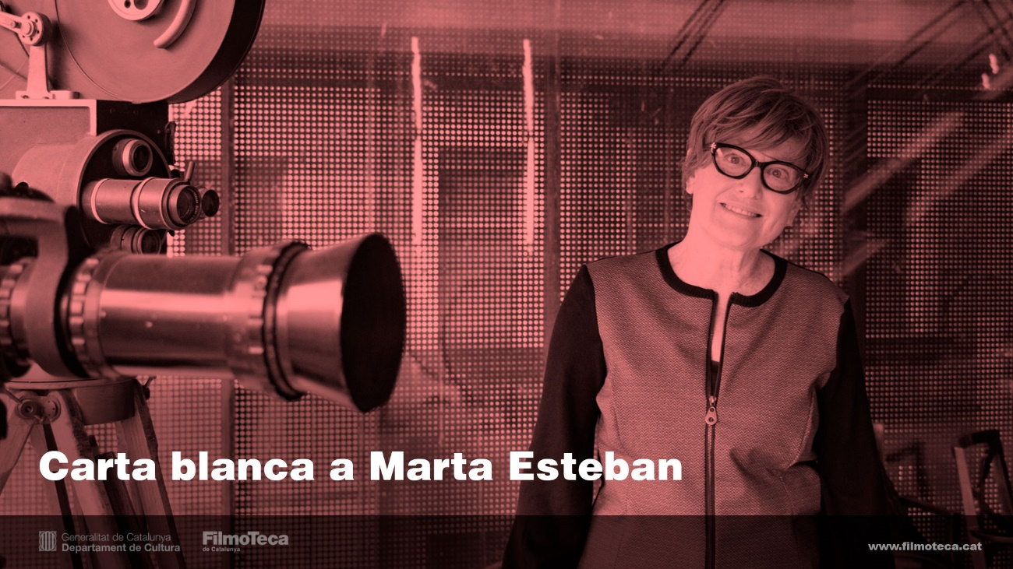

Resulta molt revelador que Marta Esteban hagi triat Messidor com a emblema de la Carta blanca que li hem ofert. El títol d’aquesta pel·lícula d’Alain Tanner va donar nom a una de les seves empreses, amb les quals va produir dos altres títols del cineasta suís, recentment desaparegut.
Tampoc no pot faltar en la selecció una de les seves moltes col·laboracions amb Cesc Gay, En la ciudad, fruit d’una complicitat a força de personatges quotidians i diàlegs enginyosos; la incursió internacional Land and Freedom, sota la direcció de Ken Loach; la comèdia Inconscientes, dirigida per Joaquim Oristrell, o el documental Pa’trás ni pa’tomar impulso, reminiscència dels seus orígens professionals al Perú.
Després vindria l’etapa com a realitzadora de Cinema 3, gresol cinèfil on es conjuguen alguns dels títols que ha triat: The Cook, the Thief, His Wife and Her Lover; Breaking the Waves; L’homme blessé; Secrets and Lies, i una única excepció nord-americana, Apocalypse Now Redux.
Marta Esteban va estudiar música i ciències econòmiques, i a partir del 1977 s’introdueix al cinema com a directora de documentals al Perú. Entre el 1985 i el 1991 va ser realitzadora del programa d’actualitat cinematogràfica de TV3 Cinema 3, dirigit per Jaume Figueras. El 1991 crea la productora Messidor Films, animada per Gerardo Herrero i Alain Tanner, amb la qual produeix El diari de Lady M, d’aquest últim. El 1994 s’embarca en l’aventura internacional de produir Land and Freedom, de Ken Loach, premi Fèlix al millor film europeu. Messidor Films rep el premi Sant Jordi de Cinematografia 1994 a la millor tasca de la indústria del cinema espanyol “per la seva feina d’integració al cinema europeu amb films com El diari de Lady M i Terra i llibertat”. L’any 2000, a través d’una nova productora, Imposible Films, enceta la col·laboració amb Cesc Gay amb Kràmpack (premi especial de la Joventut de la Setmana de la Crítica al Festival de Canes i premi Ciutat de Barcelona), una complicitat que s’ha mantingut de manera ininterrompuda fins avui, amb títols com Ficció, V.O.S., Una pistola en cada mano, Truman, Sentimental, Historias para no contar o la sèrie Félix.
Marta Esteban va rebre el premi Nacional de Cinematografia de la Generalitat l’any 1996 com a productora executiva de Terra i llibertat “per haver portat a Catalunya projectes cinematogràfics de caràcter internacional”.

Carta blanca a Marta Esteban
De l’11 al 28 de febrer
Exigent amb la seva feina i incondicional dels equips amb els quals treballa, Marta Esteban explica en primera persona el perquè dels títols que ha triat en la seva carta blanca, tant els que han marcat la seva trajectòria professional com les seves preferències com a espectadora.
Podeu veure un vídeo en què ho explica AQUÍ.

Presències de Marta Esteban a la Filmoteca per presentar la seva carta blanca

Dimarts 14 de febrer 20.00 h
Sala Chomón
Messidor
ALAIN TANNER, 1978. Int.: Clémentine Amouroux, Catherine Rétoré, Franziskus Abgottspon, Hansjorg Bedschard. Suïssa. VOSC. 123’. 35mm.
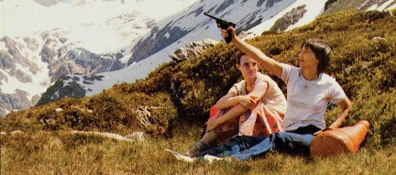
Dues noies, l’una universitària i l’altra dependenta, decideixen compartir un viatge sense rumb fix al llarg de tot Suïssa. Un pas à deux en forma de road movie amb el qual Tanner ens mostra el rostre amagat del país del benestar.
Presentació amb una conversa entre Marta Esteban i Esteve Riambau

Dijous 23 de febrer 20.00 h
Sala Chomón
En la ciudad
CESC GAY, 2003. Int.: Mónica López, Eduard Fernández, Leonor Watling, María Pujalte. Catalunya. VE. 110’. 35mm.
Una comèdia dramàtica coral, elegantíssima i subtil, interpretada per un repartiment en estat de gràcia. A partir d’una filigrana de guió que juga amb intel·ligència amb tot allò que els personatges saben però no es diuen, En la ciudad basteix un fresc sobre la incomunicació urbana (en aquest cas a Barcelona) i les solituds compartides.
Presentació i col·loqui a càrrec de Marta Esteban i Cesc Gay

Dimarts 28 de febrer 20.00 h
Sala Laya
Pa’trás ni pa’tomar impulso
LUPE PÉREZ GARCÍA, 2020. Int.: Alicia Acuña, Carmen Mesa, Manuela Reyes, Rosario Toledo. Espanya. VE. 76’. Arxiu digital.
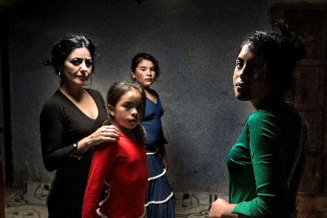
Els Andes i el flamenc es fusionen en aquest viatge que mostra la força i la passió de la bailaora Carmen Mesa, una andalusa valenta que, com altres dones, emigra i persegueix un somni.
Presentació i col·loqui a càrrec de Marta Esteban i Lupe Pérez García

Si voleu cobrir alguna d’aquestes sessions o sol·licitar entrevistes adreceu-vos a:
jmartinezmallen@gencat.cat
Més informació i programació del cicle Carta blanca a Marta Esteban AQUÍ.

